ONOMA:

Τα διαλυτικά είναι δύο τελίτσες ( • • ) που µπαίνουν πάνω στο ι ή στο υ ,
όταν θέλουµε να διαβάσουµε τα αι, ει, οι , ου,
αυ , ευ
σαν δύο ξεχωριστά γράµµατα.

κ α ΐ κ ι

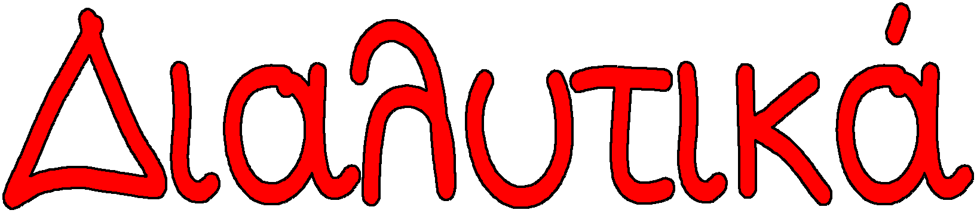Πρόσεξε όµως όταν υπάρχει τόνος στο α , ε, ο, δηλαδή έχουµε
άι, έι, όι , όυ,
άυ , έυ
τα διαλυτικά δεν χρειάζονται.

γ ά ι δ α ρ ο ς

Ας κάνω τώρα εξάσκηση…

1. Διαβάζω τις λέξεις. Έπειτα τις γράφω δίπλα σωστά, βάζοντας διαλυτικά.

µ α ι ν τ α ν ό ς

θ ε ι κ ό ς

κ ο ρ ο ι δ ε ύ ω

α υ π ν ί α

2. Κυκλώνω το σωστό.

τ σ ά ι ή
τ σ ά ϊ

ν ε ρ ά ι δ α ή ν ε ρ ά ϊ δ α ρ ο λ ό ϊ ή ρ ο λ ό ι
π λ ά ϊ ή π λ ά ι



